|  |  |  |
| --- | --- | --- |
| IMG_256 | **Programa de Pós-Graduação em**  **Ciências Computacionais - PPG-CComp**  **Instituto de Matemática e Estatística - IME/UERJ** |  |

**TUTORIAL DE ACESSO REMOTO (SSH/SOCKS/FIREFOX)**

***By: Igor M. Coelho, Anderson Zudio e Fellipe Pessanha***

*Versão: 10 de Outubro de 2020*

*Em diversas situações é necessário e desejável que o aluno/pesquisador tenha acesso a artigos científicos de sua residência. Este tutorial visa esclarecer meios para acesso remoto via SSH/SOCKS, com exemplo para o navegador Firefox. Devido à dependência da tecnologia SSH, inicialmente o tutorial será focado em usuários Linux, mas ressaltamos que é possível fazer o mesmo no Windows.*

**Passo 1:** Obtenha acesso SSH ao servidor sshserver.ime.uerj.br. Esse servidor é mantido pelo PPG-CCOMP, tendo acesso restrito a alunos do PPG-CCOMP, bem como professores e pesquisadores do PPG-CCOMP e IME/UERJ. *Procure os representantes discentes ou coordenação do programa para mais informações.*

**Passo 2:**

* Para usuários de Linux

Abra um terminal no Linux e execute o seguinte comando (substitua a palavra **login** pelo seu usuário):

*ssh -ND 8888* ***login****@sshserver.ime.uerj.br*

Digite sua senha e mantenha a tela do terminal aberta, enquanto durar o acesso.

* Para usuários de Windows, através do PuTTY (disponível em <https://www.putty.org/>)

1. Criando sua chave pessoal:

Abra programa PuTTYgen, que é instalado automaticamente com o PuTTY, especifique o tipo de chave que você deseja gerar, e clique em Generate. Mova o mouse para gerar gerar um seed do gerador aleatório e o programa te mostrará a chave gerada

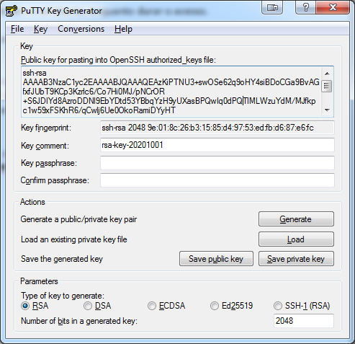

Insira a senha desejada, confirme a salve em como chave privada, por exemplo em “C:/user/ssh key/id\_RSA”.

Salvar como chave pública simplesmente gera um arquivo .txt com o texto da chave, já especificado na parte de cima da janela, que é o que você deve mandar para o administrador gerar o seu usuário.

1. Utilizando o SSH

Abra o PuTTY e navegue até SSH > Auth, no menu lateral. Lá, selecione o arquivo da chave que você salvou anteriormente (em “C:/user/ssh key/id\_RSA” se você seguiu o exemplo anterior).

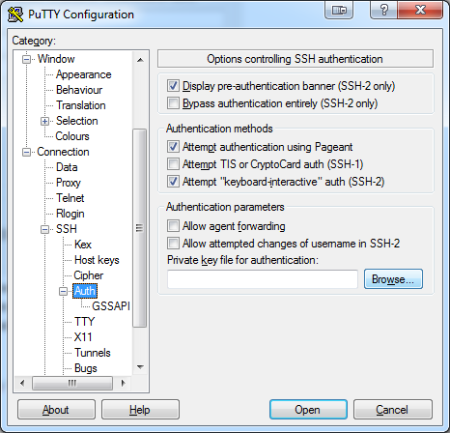

Navegue até SSH > Tunnels, e adicione a porta desejada, com destino ao seu servidor de ssh desejado (No caso, sshserver.ime.uerj.br), com as opções “Dynamic” e “IPv6” selecionadas.

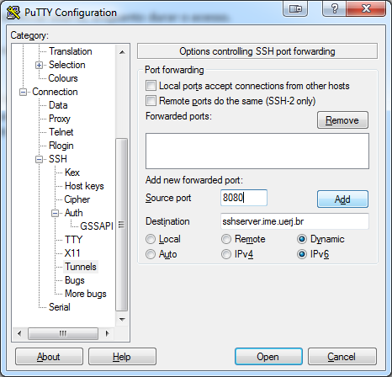

Depois, em Session, entre o seu login em “Host Name (or IP adress) no formato [“login@sshserver.ime.uerj.br”](mailto:\“login@sshserver.ime.uerj.br\”,), e especifique a conexão como SSH. Depois disso, clique em “Open” para fazer a conexão com o servidor. Salve a opção para não precisar repetir esse procedimento várias vezes

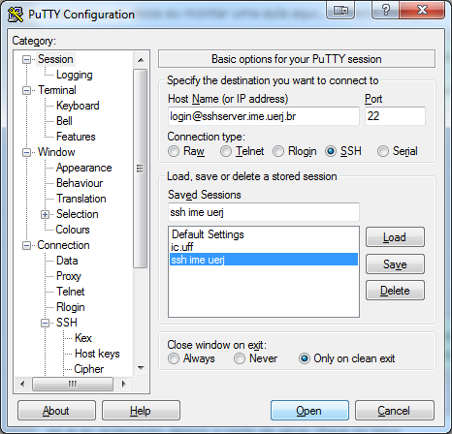

**Passo 3:** No Firefox (versão 73), acesse **Preferences -> Network Settings -> Manual Proxy Configuration.** Na opção **SOCKS Host** escreva *localhost* e na opção **Port** escreva *8888*. Confirme clicando em **OK** (veja figura abaixo).

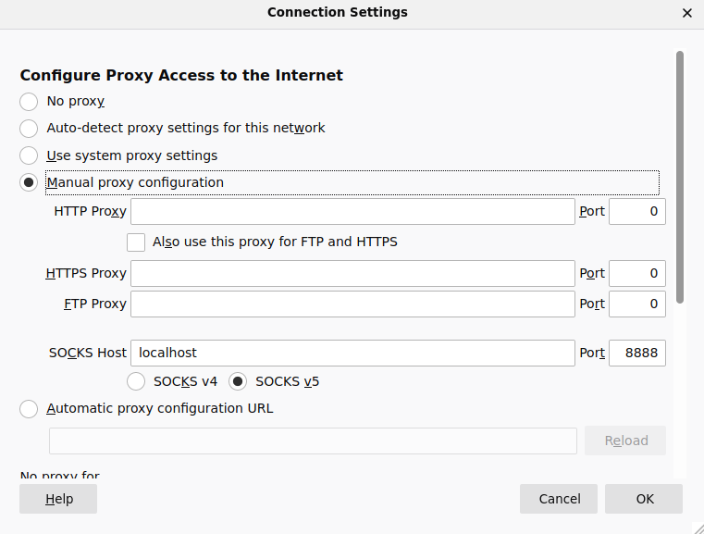

**Passo 4:** No Firefox, acesse algum site de verificação de IP, e confirme que você está de fato navegando pelo servidor SSH (exemplo para site <https://meuip.com.br>)

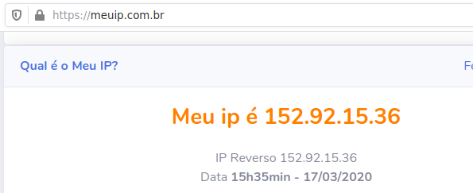

**Passo 5:** Após efetuar as navegações necessárias (exemplo, visualizar artigos científicos), cancele a sessão SSH na opção de rede do Firefox (retorne para No Proxy). Após isso, feche terminal com a conexão SSH pendente.

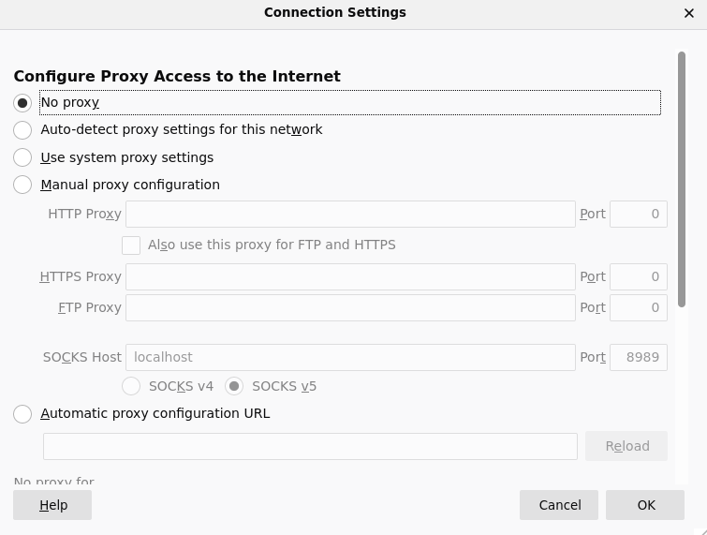

Para configurar no Windows, veja tutoriais similares na Internet: *https://blog.devolutions.net/2017/4/how-to-configure-an-ssh-tunnel-on-putty*

***Importante:***

1. *O serviço tipicamente passa por diversas intermitências, devido a: falta de energia, falha nos roteadores, falha no sistema de ar condicionado, e demais problemas de infraestrutura. Fazemos nosso melhor para manter o serviço operacional através de voluntários (alunos e professores), portanto não temos condições de manter um serviço 100% estável. Caso esteja offline, infelizmente será necessário aguardar.*
2. *Ao utilizar o serviço, o usuário está de acordo com todas normas vigentes do PPG-CCOMP, IME e UERJ, e o programa tem a liberdade de revogar o acesso caso qualquer irregularidade seja detectada. Use com responsabilidade e nunca compartilhe suas credenciais!*